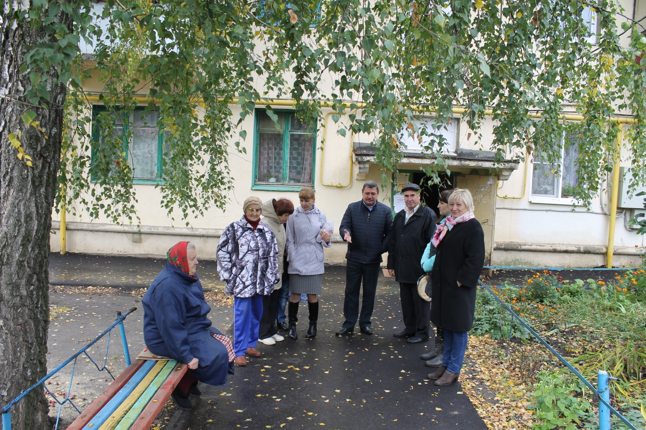

06 октября 2017 года в пос. Камыши Камышинского сельсовета Курского района Курской области прошло торжественное мероприятие по случаю завершения основных работ по благоустройству дворовых и общественных территорий многоквартирных домов, расположенных в пос. Камыши в рамках реализации муниципальной программы «Формирование современной городской среды на территории муниципального образования «Камышинский сельсовет» Курского района Курской области на 2017 год".
Работы по благоустройству дворовых и общественных территорий в пос. Камыши выполняла подрядная организация ООО «ДОРСТРОЙ», которыми руководил коммерческий директор Галаев Хусейн Камбулатович. Глава Клюквинского сельсовета Курского района Курской области – Бритвин Александр Владимирович поблагодарил Галаева Х.К. за то, что все работы выполнены в установленный срок и качественно.
В результате реализации муниципальной программы «Формирование современной городской среды на территории муниципального образования «Камышинский сельсовет» Курского района Курской области на 2017 год» в пос. Камыши проведены работы по асфальтированию проездов и тротуаров.
